# Актуальність застосування техніки «Мікроорієнтування»

**у роботі гуртка «Пішохідний туризм»**

Спортивне орієнтування – вид спорту, у якому учасники за допомогою спортивної карти і компаса повинні пройти певний маршрут через контрольні пункти, розташовані на місцевості.

У класичного спортивного орієнтування, є багато позитивних якостей, завдяки яким цей вид спорту успішно розвивається. До таких якостей можна віднести масовість, доступність, всесезонність, інтелектуальність, велику користь для здоров'я людей різного віку. Це чудовий вид спорту для фізичного та інтелектуального здоров'я всієї нації.

Для збільшення видовищності і доступності спортивного орієнтування рекомендується проведення нового виду тренувань та міні-змагань

«Мікроорієнтування». «Мікроорієнтування» – це вид спортивного орієнтування, в якому учасники за допомогою карти повинні пройти певну кількість контрольних пунктів (КП), розташованих на спеціально створеній для цього штучній місцевості. Штучна місцевість складається з сукупності стандартних об'єктів типу «стіна», розташованих на відкритому майданчику, штучними об'єктами на якій будуть стійки (кілки) з натягнутою між ними загороджувальною стрічкою або прапорцями, які імітують лінійні або об'ємні об'єкти (стіну, будівлю, ліс тощо).

Дане заняття прекрасно підходить для новачків, які тільки навчаються азам орієнтування. Орієнтуючись таким способом діти застраховані від

«блукання», і можуть значно раніш спробувати самостійне орієнтування. Особливо важливо, щоб діти набували основні навички орієнтування (орієнтування карти, читання, пошук, оцінка) під наглядом керівника, що не завжди можливо при встановленні дистанції в лісі.

# Таким чином, штучна дистанція для «Мікроорієнтування» є цілком безпечним місцем для дітей!

**Заняття**

**Тема:** Мікроорієнтування

# Мета:

Продовжити знайомство дітей з основними поняттями орієнтування на місцевості.

Розвивати у гуртківців спеціальні навички спортивного орієнтування та мікроорієнтування.

Виховання у дітей згуртованості, вміння працювати у команді, відповідальності за прийняте рішення, концентрованості, уваги, бережливого ставлення до навколишнього середовища.

# Завдання:

1. Навчити дітей вирішувати завдання з орієнтування на граничних швидкостях. Стимулювати вихованців до оптимізації дій завдяки малій відстані між контрольними пунктами та цінності кожної секунди.
2. Виробити навички більш ефективної техніки роботи з картою та поведінки на КП (відмітка, читання піктограм, швидкий вибір шляху відходу з КП).
3. Сформувати прийоми подолання додаткового психологічного тиску в екстремальних умовах. Тренування емоційної врівноваженості завдяки присутності вболівальників та суперників під час проходження дистанції.
4. Урізноманітнення рухової активності гуртківців під час тренувань.

**Тип занять:** засвоєння нових знань, умінь, навичок.

**Перелік необхідних матеріалів та обладнання:** картки опитування з умовними позначками, карта штучної місцевості з перешкодами та контрольними пунктами, стартові талони для учасників, імітації штучних перешкод, призми КП, компостери.

# Розрахований час заняття: 45 хвилин

**Девіз заняття:**

***Треба діяти не швидше, ніж думає голова.***

# Структура заняття

|  |  |
| --- | --- |
| **1. Організаційний етап (до 2 хвилин)**  Шикування в шеренгу, привітання. Перевірка наявності вихованців відповідну списку групи.  Перевірка відповідності спортивної форми; самопочуття  вихованців шляхом вимірювання пульсу. | *Фото №1*  *Хвилинка здоров’я* |
| **2. Мотивація навчальної діяльності, розвиток пізнавального інтересу (до 5 хвилин)**  Уявіть собі людину, яка, за певних причин, опинилася у невідомій місцевості без засобів зв’язку та можливості перечекати час. Що допоможе цій людині не зневіритися та без втрат вийти з цієї непростої ситуації?  (Діти пропонують свої варіанти та коротко аргументують  їх).  Отже сьогодні ми з вами виступимо в ролі  першопрохідника невідомих територій, у якого з собою є лише карта. | *Прийом*  *«Мозковий штурм»*  *Диспут* |
| **3. Визначення теми, мети та завдання уроку (до 1 хвилини)**  Отже, ми з’ясували, наскільки важливо для пересічних громадян взагалі й для туристів, зокрема, вміти правильно визначити своє місцезнаходження.  Ви вже знаєте, що таке орієнтування на місцевості, як визначити сторони світу за допомогою компасу та за допомогою спостережень за природними ознаками.  Сьогодні ми продовжимо знайомство із прийомами  спортивного орієнтування та познайомимося з особливостями мікроорієнтування. | *Розповідь керівника* |
| **4. Актуалізація опорних знань, умінь та навичок (до 5 хвилин)**  На попередніх заняттях ми з вами визначили основні  принципи орієнтування на місцевості. Познайомилися із |  |

спеціальними картами для спортивного орієнтування, вивчили умовні позначки елементів місцевості, які зображують на картах. Давайте перевіримо, чи запам’ятали ви вигляд умовних позначок та що вони зображають.

Для цього візьміть картки опитування та з’єднайте стрілочками умовний знак та його позначення. Час на виконання завдання – 1 хвилина.

Картка опитування 1

|  |  |
| --- | --- |
|  | Непрохідний ліс |
|  | Початок орієнтування |
|  | Споруда, будівля |
|  | Заборонена територія |
|  | Контрольний пункт |
|  | Зруйнована огорожа |
|  | Фініш |
|  | Непрохідна огорожа |

Перевірте свої знання за допомогою зразка.

Картка опитування 1 (правильні відповіді)

*Індивідуаль- на робота з картками.*

*Фото №2*

*Фото №3*



Непрохідна огорожа

Фініш

Зруйнована огорожа

Контрольний пункт

Заборонена територія

Споруда, будівля

Початок орієнтування

Непрохідний ліс

Наступний етап – командна робота вихованців. За

допомогою рухливої гри «Атоми та молекули» діти

|  |  |
| --- | --- |
| об’єднуються у групи по троє (Додаток 1).  Кожна команда отримує завдання - вибір найкоротшого шляху пересування на місцевості за допомогою карти. На картках зображено кілька стежок, з яких команда, порадившись, має вибрати найкоротшу. Час на виконання завдання – 30 секунд.  Картка опитування 2  Перевірте свої відповіді за допомогою зразка.  Картка опитування 2 (правильна відповідь)  Керівник дає загальну оцінку виконаній роботі. | *Рухлива гра*  *«Атоми та молекули» Колектив- на робота з картками.*  *Фото №4* |
| **5. Первинне сприйняття навчального матеріалу (до**  **15 хвилин)** |  |

|  |  |
| --- | --- |
| Кожен із вас має карту штучної місцевості, на якій розташовано умовні перешкоди та контрольні пункти.  Уявіть собі, що саме зараз ви знаходитесь у ситуації розгубленого мандрівника і маєте лише її (Додаток 2).  Дана карта імітує реальні перешкоди на штучно створеній місцевості. Ці перешкоди позначено сигнальними стрічками. Їх конфігурація співпадає з позначенням на карті.  Умовно контрольні пункти (КП), які зазначені на карті та з’єднані лінією, є місцями розташування схованок з різними необхідими для виживання речами (харчі, спорядження і т. ін.).  Ви повинні, використовуючи карту та рухаючись у заданому напрямку, подолати перешкоди та відвідати всі КП. Будьте уважні, на карті та місцевості є «зайві» КП, які відвідувати не треба.  *Порядок виконання вправи:*   1. Гуртківці отримують стартовий талон учасника для відміток на КП (Додаток 3). За командою керівника починається старт та засікається час. 2. Учасники по черзі через певний проміжок часу (30 секунд) починають рух по місцевості і знаходять КП у заданій послідовності. 3. Відлік часу зупиняється після перетину учасником фінішної смуги. 4. Дистанція вважається подоланою, якщо учасник знайшов усі КП у вірній послідовності. 5. Правильність подолання дистанції перевіряється керівником. 6. За результатами проходження дистанції визначаються   найкращі учасники. | *Пояснення керівника*  *Робота з*  *картою на штучній місцевості (індивідуаль- на робота). Фото №5*  *Підбиття підсумків* |

|  |  |
| --- | --- |
| Після фінішу керівник здійснює перевірку самопочуття вихованців шляхом вимірювання пульсу. | *Хвилинка здоров’я*  *Фото №6* |
| **6. Вторинне сприйняття, узагальнення і систематизація знань, умінь, навичок (до 15 хвилин)**  Керівник дає позитивну та перспективну оцінку вмінням дітей.  Розпочинається підготовка до наступної вправи (командна робота вихованців).  Керівник пропонує дітям зібратися у «трійки», що були створені ними раніше, видає кожній команді карту з попередньої вправи, тільки на цій карті КП не з’єднані між собою.  Кожна команда має, використовуючи карту та перелік необхідних КП (1,2,3,5,7,9,11,14,15), розробити найкоротший шлях, та, рухаючись за обраним алгоритмом, подолати перешкоди і відвідати всі запропоновані КП. Будьте уважні, на карті та місцевості є «зайві» КП, які відвідувати не треба.  *Порядок виконання вправи:*   1. Команди отримують стартовий талон, карту та перелік КП, який треба пройти (Додаток 4). Команда самостійно визначає послідовність проходження КП. За командою керівника починається старт та засікається час. 2. Команди по черзі через певний проміжок часу (30 секунд) починають рух по місцевості і знаходять КП. 3. Відлік часу зупиняється після перетину останнім учасником команди фінішної смуги. 4. Дистанція вважається подоланою, якщо команди знайшли усі КП. 5. Правильність подолання дистанції перевіряється   керівником. | *Пояснення керівника*  *Робота з*  *картою на місцевості (командна робота) Фото №7*  *Підбиття підсумків* |

|  |  |
| --- | --- |
| 6. За результатами проходження дистанції визначаються найкращі команди.  Після фінішу керівник здійснює перевірку самопочуття  вихованців шляхом вимірювання пульсу. | *Хвилинка здоров’я* |
| **7. Підведення підсумків заняття (до 1 хвилин)**  Керівник дає позитивну та перспективну оцінку активності, згуртованості, роботі гуртківців при виконанні завдань.  Відзначає найбільш типові помилки та пояснює, як  краще їх виправити. | *Пояснення керівника* |
| **8. Домашнє завдання (до 1 хвилини)**  Керівник пропонує гуртківцям підготувати вдома карти для тренувань з мікроорієнтування, використовуючи набутий досвід та умовні позначки, які діти засвоїли на заняттях гуртка.  Керівник наголошує, що найбільш вдалі рішення гуртківців будуть втілені на наступних заняттях гуртка під час тренувань із спортивного орієнтування у дисципліні  «Мікроорієнтування» |  |

# Додатки

Додаток 1

Правила сучасної рухливої гри «Атоми і молекули»

Це цікава сучасна рухлива гра для школярів. Вона спрямована на розвиток, передусім, комунікативних навичок. Буквально за кілька секунд дітям треба домовитися і створити групи. І, звичайно, як будь-яка рухлива гра, вона забезпечить необхідну сучасним дітям рухову активність. Перед початком гри керівник розповідає дітям про атоми. Наприклад, каже, що все в світі складається з атомів. Але один атом маленький і непомітний. Щоб веселіше було жити, атоми об'єднуються в молекули. У різних молекулах атомів буває різна кількість. Наприклад, у молекулі води їх три, а в молекулі кисню – два.

На початку гри всі вихованці – атоми. Діти безладно переміщуються. За командою керівника діти повинні об'єднатися в молекули.

По команді: «Молекули по три!» об'єднатися в трійки. Зформовані трійки і є командами.

Додаток 2

Карта штучної місцевості для тренування

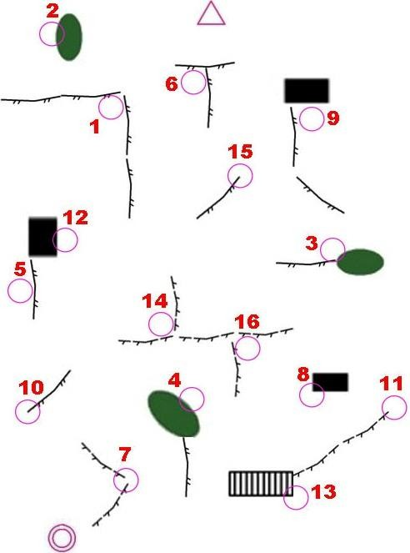

Додаток 3

Стартовий талон учасника під час індивідуального тренування

Прізвище, ім’я Час старту_ Час фінішу Біговий час

|  |  |  |  |  |  |  |  |  |  |
| --- | --- | --- | --- | --- | --- | --- | --- | --- | --- |
| № КП | 1 | 9 | 16 | 6 | 12 | 4 | 8 | 13 | 10 |
| Відмітка |  |  |  |  |  |  |  |  |  |

Додаток 4

Стартовий талон команди під час командного тренування

Прізвище, ім’я: 1 _ 2

3 Час старту_ Час фінішу Біговий час

|  |  |  |  |  |  |  |  |  |  |
| --- | --- | --- | --- | --- | --- | --- | --- | --- | --- |
| № КП | 1 | 2 | 3 | 5 | 7 | 9 | 11 | 14 | 15 |
| Відмітка |  |  |  |  |  |  |  |  |  |

Додаток 5

Рекомендована література

1. С.М. Хропов. **«Cпортивный Лабиринт»**. Методическое пособие.

# Организация и проведение соревнований по ориентированию

**«Спортивный Лабиринт» на школьной площадке: метод. рекомендации**

/авт.-сост. Т.Н. Леонтюк – Хабаровск: ХКЦРТДиЮ, 2014. – 20 с.

# Фотоматеріали

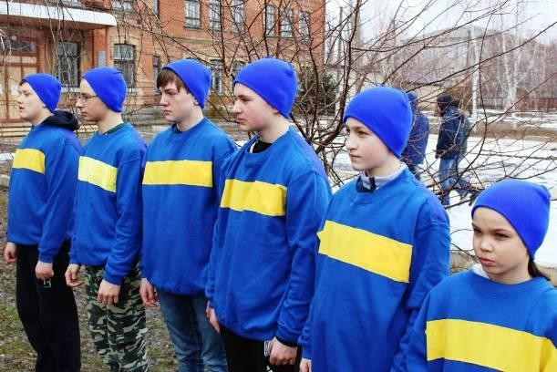

**Фото №1**

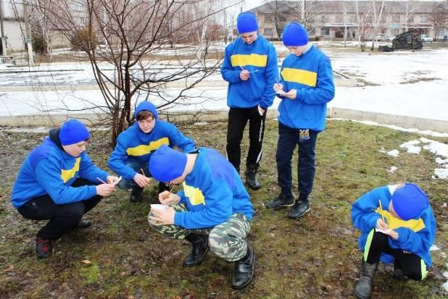

**Фото №2**

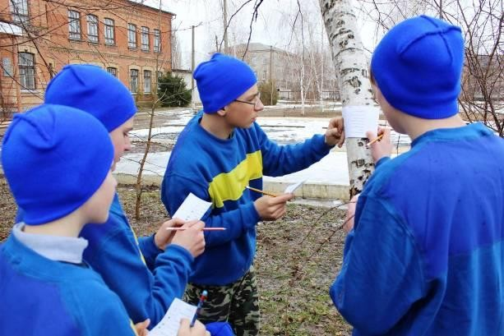

**Фото №3**

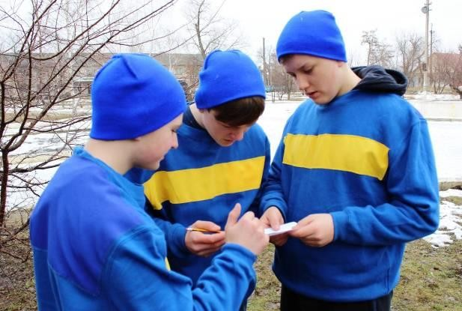

**Фото №4**

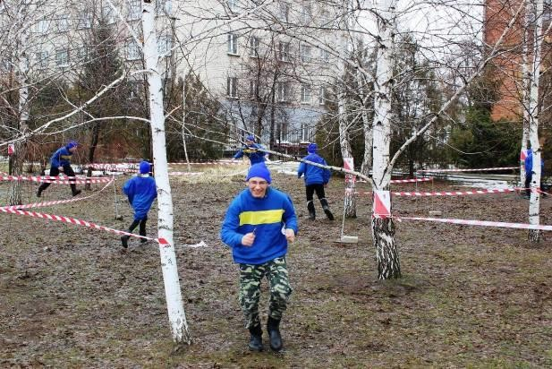

**Фото №5**

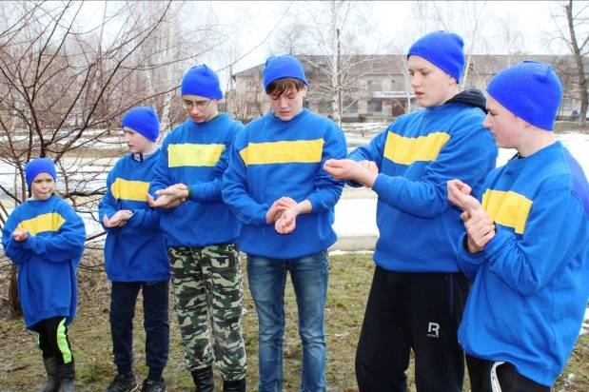

**Фото №6**

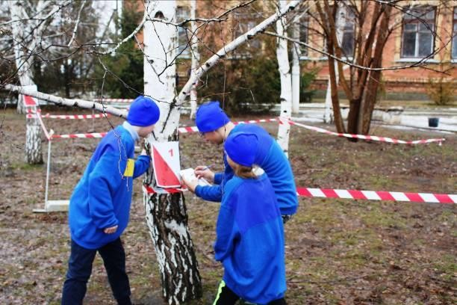

**Фото №7**